Počítání tepové frekvence
Zevním projevem činnosti srdce na obvodových tepnách je tep (puls). Při vypuzení systolického objemu krve ze srdce do srdečnice se rozšíří její pružný začátek. Při následující diastole se opět stáhne a při tom tlačí krev směrem k obvodu těla. Roztažení a stažení aorty a z ní odstupujících tepen se šíří k obvodu těla jako pulsová vlna. Na povrchových tepnách můžeme nahmatat jejich roztažení jako tep.
Tep se nejčastěji zjišťuje v místech, kde tepny procházejí blízko kožního povrchu, například na tepně pažní na paži a v loketní jamce, na tepně vřetení na zápěstí, na tepně stehenní v tříselním ohbí, na tepně zákolenní v jamce zákolenní, na hřbetní tepně nohy v nártu a na tepně spánkové na spáncích.
Měření tepové frekvence palpační metodou:
Při počítání tepu hmatáme puls na vřetenní tepně v zápěstí nad palcem. Počítáme kolik tepů zjistíme za 1 minutu. Stačí počítat tep za 20s a výsledek vynásobit třemi.
Průměrná klidová frekvence člověka je 72 tepů za minutu. V dětském věku je vyšší. Tepová frekvence se zvyšuje při horečce, při práci a při rozčílení.
Při námaze se tepová frekvence zvýší dvojnásobně, do dvou až tří minut dosáhne opět původní klidové hodnoty. U sportovců se po skončení zátěže vrací tepová frekvence na výchozí hodnotu rychleji.

VARIABILITA SRDEČNÍ FREKVENCE (HRV)
Srdeční frekvence v průběhu času kolísá. Tyto fyziologické oscilace vznikají pod vlivem mnoha faktorů (psychika, termoregulace, acidobazická rovnováha, krevní plyny, krevní tlak, koncentrace hormonů, dýchání atd.).
Snímání dat:
Pomocí ekg elektrod je snímána elektrická aktivita srdce. Snímací frekvence pro vyhledávání vrcholů R kmitů by měla být alespoň 1 kHz.

- U intenzivně trénujících sportovců může být tato vyšetřující metoda přínosem v diagnostice celkové chronické únavy – přetrénování, které bývá spojeno s neurovegetativním dysbalance (hypersympatikotonie nebo parasympatikotonie).

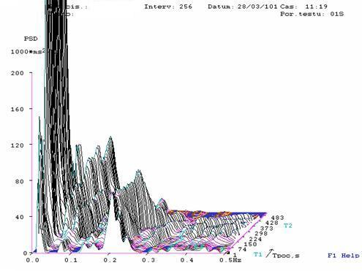
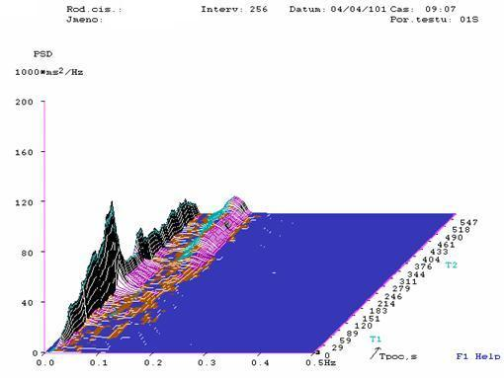

Graf č. 1: Spektrální analýza normální variability srdeční frekvence Graf č. 2: Spektrální analýza snížené variability srdeční frekvence

Ortostatický test (Schellong)
Změna polohy člověka z lehu do stoje v gravitačním poli představuje ortostatickou zátěž, která vyvolá stagnaci krve v dolních končetinách a snížení žilního návratu a Q_{S}. U zdravého člověka se zvýší HR, dochází k periferní vasokonstrikci a vyrovnává se Q a TK.
Postup:
1. Pacient leží 8 minut (poslední 3 minuty má bérce podloženy tak, aby kyčle a kolena byly v pravém úhlu),
2. pacient se asi během 7 vteřin postaví a stojí dalších 5 až 7 minut.
Interpretované hodnoty:
Měří se TK (krevní tlak) a HR (tepová frekvence) na konci lehu a na konci stoje.
Interpretace - hodnocení změn hodnot vstoje proti hodnotám vleže:
Reakce: | sTK(mmHg): | dTK(mmHg): | HR(t.min⁻¹):
Normální | + 0 | < +5 | < +15
Hypotonická | > -20 | > +13 | = +45
Hypodynamická | > -55 | > -35 | + 15

Záznam z měření:

 | TLAK (mmHg) |  | TEPOVÁ FREKVENCE
 | STK | DTK
na začátku testu v klidu
na konci lehu
na konci stoje

